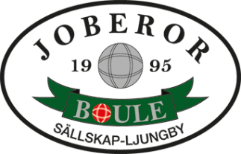

JOBERORS PLANERADE TÄVLINGAR INOMHUS SÄSONGEN 2025-2026
Datum. Tävlingsnamn. Klass. Spelform Övrigt.
Måndag 3/11 Novemberboule Öppen Monrad Propagandatävling
Fredag 5/12 Adventsboule Öppen Monrad Propagandatävling
Måndag 5/2 Februariboule Öppen Monrad Propagandatävling
Fredag 6/3 Marsboule Öppen Monrad Propagandatävling
Måndag 6/4 Vårboule Öppen Monrad Propagandatävling

2025-09-25 Rolf Johansson

